INDICAÇÃO Nº 2057/2020

Sugere ao Poder Executivo Municipal que proceda a pintura de faixa de pedestres no final da Rua Tenente Coronel Jose Gabriel de Oliveira e Souza esquina com Rua Joao Lopes Machado Filho no Jd. Santa Fe.

Excelentíssimo Senhor Prefeito Municipal,

Nos termos do Art. 108 do Regimento Interno desta Casa de Leis, dirijo-me a Vossa Excelência para sugerir ao setor competente que proceda a pintura de faixa de pedestres no final da Rua Tenente Coronel Jose Gabriel de Oliveira e Souza esquina com Rua Joao Lopes Machado Filho no Jd. Santa Fe.

**Justificativa:**

Fomos procurados por munícipes, solicitando essa providencia, pois, segundo eles a referida rua e bastante movimentada com veículos que trafegam em alta velocidade, tem uma creche próxima e pedestres encontram bastante dificuldades para fazer a travessia com segurança.

Plenário “Dr. Tancredo Neves”, em 25 de Setembro de 2020.

**José Luís Fornasari**

**“Joi Fornasari”**

- Vereador -

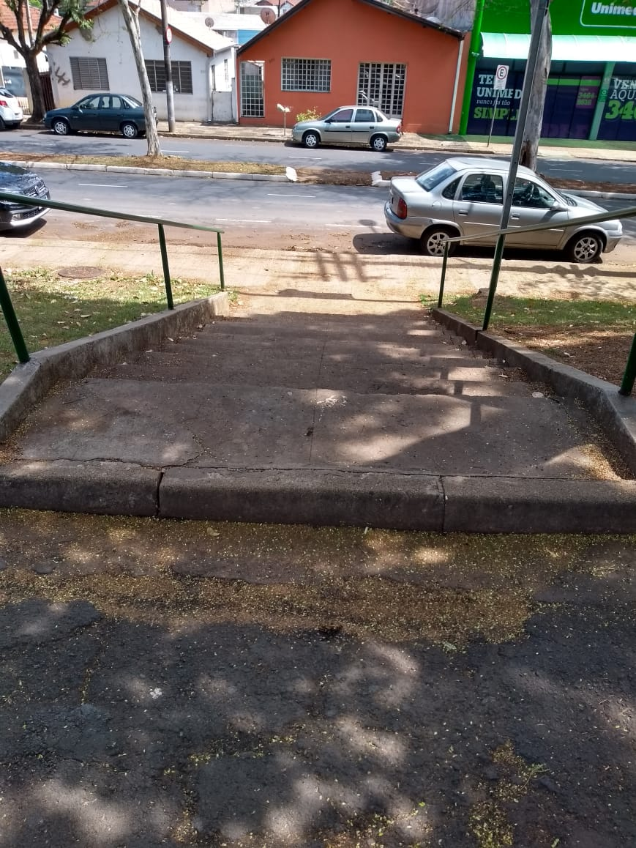

Sugere ao Poder Executivo Municipal que proceda a pintura de faixa de pedestres na Avenida Tiradentes dos dois lados da via na altura do nº 350.